Rolling Life dokumentum
Tartalom
Alkalmazás célja 2
Telepítés 2
Frontend 2
Backend 2
Adatbázis 2
Web-es alkalmazás felhasználói felület 3
Bejelentkezési oldal 3
Regisztrációs oldal 3
Dashboard 3
Aktív bérlések 3
Foglalás 3
Profil 4
Admin felület 4
Adatbázis 5
Táblák és kapcsolatok 5
Felhasználók (User) 5
Bérlések (Rent) 5
Események (Event) 5
Korcsolyák (Skate) 5
Backend 6
Végpontok 6
Korcsolyák kezelése 6
Bérlések kezelése 6
Felhasználók kezelése 6
Események kezelése 6
Bejelentkezés 6
Dashboard 6
Data Seeding 6
Tesztelés 7
Webes alkalmazás - Frontend 7
Android Alkalmazás 10
Backend 10
Megjegyzések / További lehetőségek & Fejlesztések 11

Alkalmazás célja
Alkalmazás alapvetően egy a görkorcsolyás események egyik sarkalatos pontját digitalizálja. A digitalizáció napjaink egyik fontos kérdése, emiatt is gondoljuk, hogy van jelentősége minden olyan alkalmazásnak, ami ehhez közelebb viszi az embereket, köztük a mi alkalmazásunk is. Alkalmazásunkban a felhasználóknak regisztrálniuk kell, ahhoz hogy foglalásokat tudjanak végre hajtani, ezzel elősegítve akár a kommunikációt az üzemeltetők és a végfelhasználók között. Jelenleg még csak az első verziónál járunk, és gondoljuk hogy még rengeteg funkciót és technológiát lehetne implementálni a szoftverbe.
Jelen dokumentum tartalmazza az összes telepítési, üzemeltetési és végfelhasználói részeket, és még a fejlesztés alatti tesztelési jegyzőkönyvet, mindazért mert hisszük, hogy egy annyira egyértelmű és felhasználóknak könnyen értelmezhető felületet sikerült létrehozni, hogy őket ne kelljen külön oktatni, viszont ha mégis valaki valamilyen problémába ütközne akkor az üzemeltető oldaláról tudjon segítséget kapni.

Telepítés

Frontend
Terminálba belépés után a Frontend projekben:
npm i
npm install react-router-dom axios react-icons react-bootstrap bootstrap
npm run dev

Web-es alkalmazás felhasználói felület
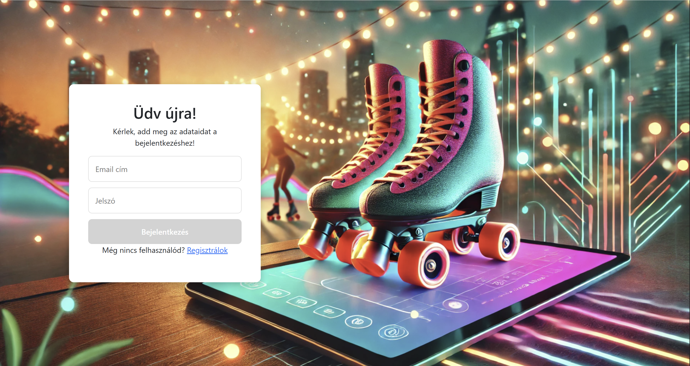 |  |  | Bejelentkezési oldal  Alapértelmezetten a bejelentkezési oldal jelenik meg. Innen lehet átnavigálni a Regisztrációs oldalra, illetve a megfelelő bejelentkezési adatok megadása utána a „Bejelentkezés” gombra kattintva belépni az alkalmazásba, ahol a Dashboard felületre navigál az alkalmazás.
Regisztrációs oldal  Ezen a felületen kötelező kitölteni az összes mezőt, illetve a Frontend még azt is validálja, hogy valós email formátum került-e megadásra az email mezőben. Miután az összes validációank megfelelnek az adatok, csak utána lesz aktív a regisztráció gomb. Sikeres regisztrációról a felhasználót egy üzenet tájékoztatja és átnavigálja a bejelentkezési felületre. Sikertelen regisztráció esetén ugyancsak egy hibaüzenet jelenik meg. | 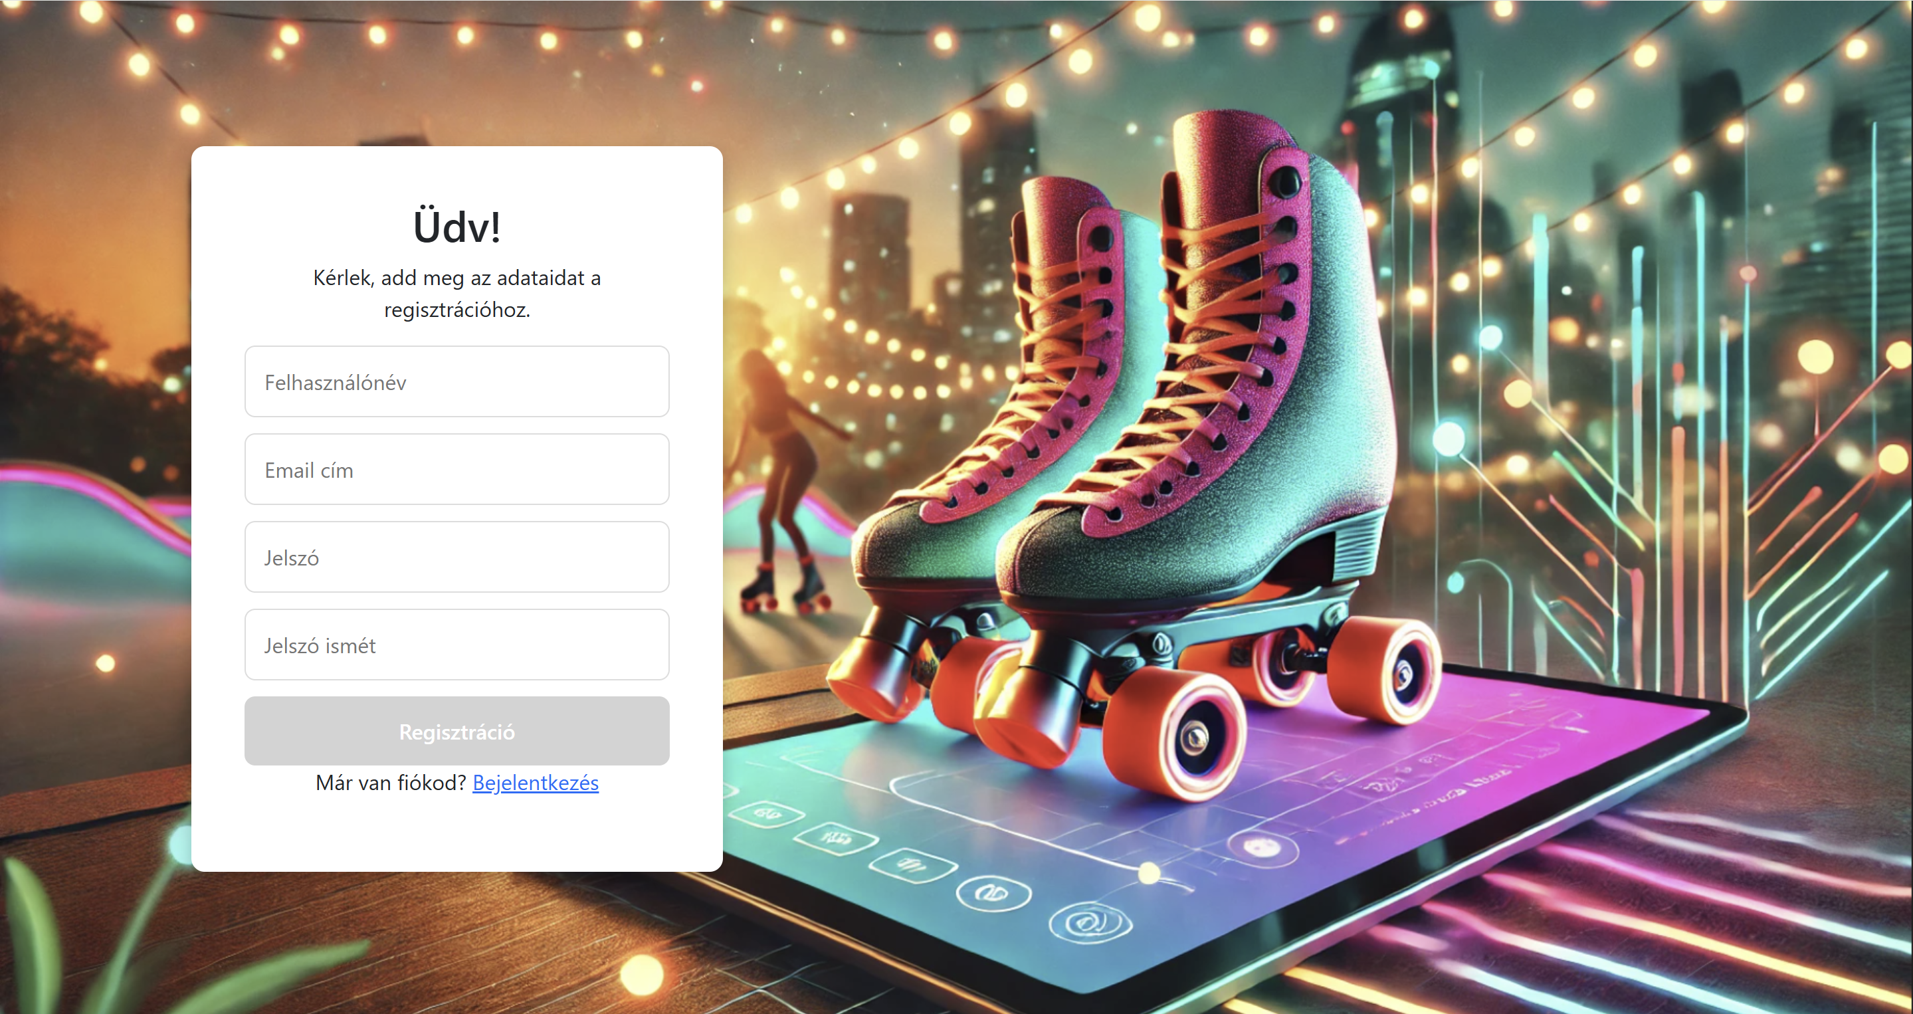
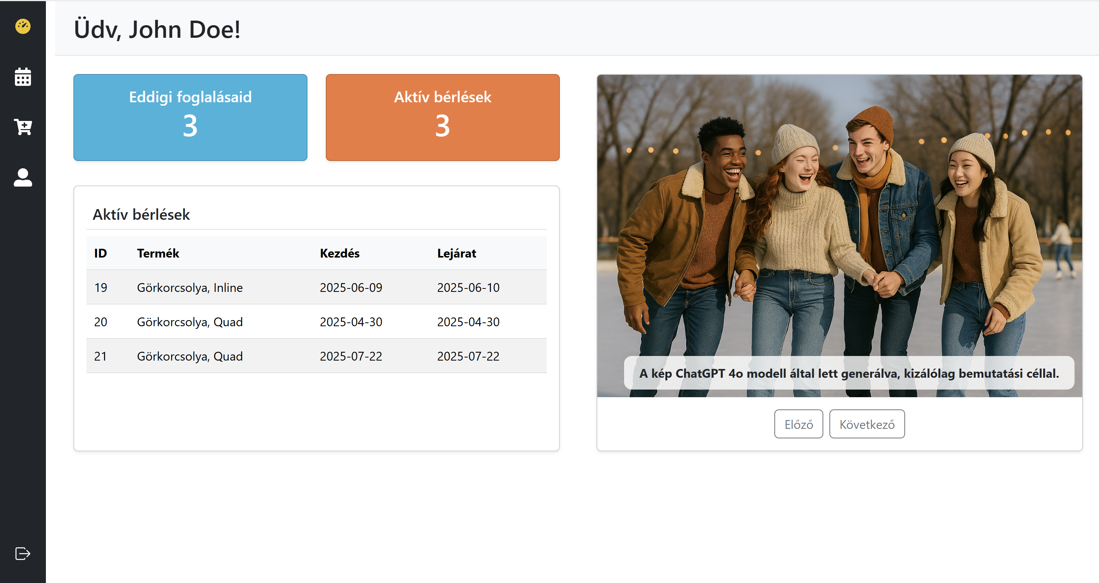 |  |  | Dashboard  Eddigi foglalásaid kártyán megjelennek a felhasználó eddigi összes (végbe ment) foglalásának száma.  Aktív foglalások kártyán megjelennek az éppen aktív (jövőbeli eseményre lévő) foglalások száma.  Aktív bérlések táblázatban megjelennek tételesen a felhasználó aktív (jövőbeli eseményre lévő) foglalások. Aktív bérlések táblázatra kattintva a rendszer átnavigál az események oldara, ahol le lehet mondani egy-egy foglalást.
Aktív bérlések  Ezen az oldalon tételesen megjelennek a felhasználó általi foglalásokat, melyeket le tud mondani. Ebben a listában csak azok az események jelennek meg melyeknek a dátuma jövőbeli, a többi eseményről feltételezzük, hogy a felhasználó részt vett az eseményen, onnantól azok az események csak a Dashboard-on egy összesített számban jelennek meg.  Jobb felső sarokabn „Plusz” jelre kattintva a felület átnavigálja a felhasználót a Foglalások oldalra. |  | 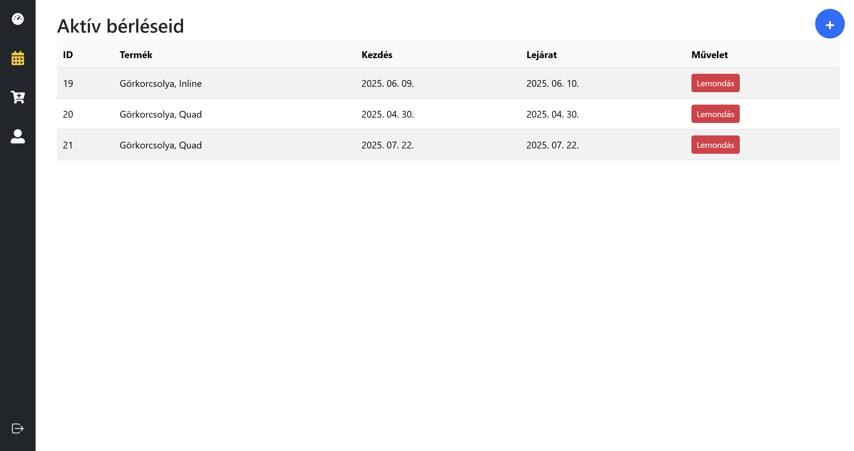
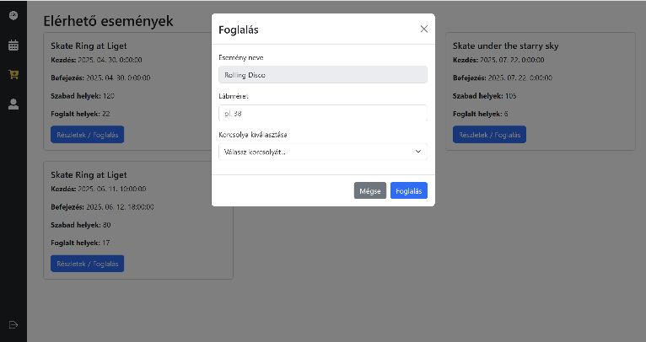 |  |  |  | Foglalás  Ezen az oldalon megjelennek a rendszerben tárolt események, melyekre a felhasználók foglalást adhatnak le.  „Részletek/Foglalás” gombra kattintva a felhasználó ki tudja választani, hogy milyen eszközt szeretne magának foglalni az adott eseményre. Hiba esetén a hibaüzenet jelenik meg a felhasználónak, a Backend által visszaadott hibaüzenettel.
Profil  Ezen az oldalon a felhasználó adatai jelennek meg. Mivel az email címet használja a rendszer egyedi azonosítónak így azt innen nem lehet módosítani.  Megjelenítendő név és Jelszó viszont módosítható.  „Mentés” gombra kattintva a módosítások eltárolásra kerülnek. |  | 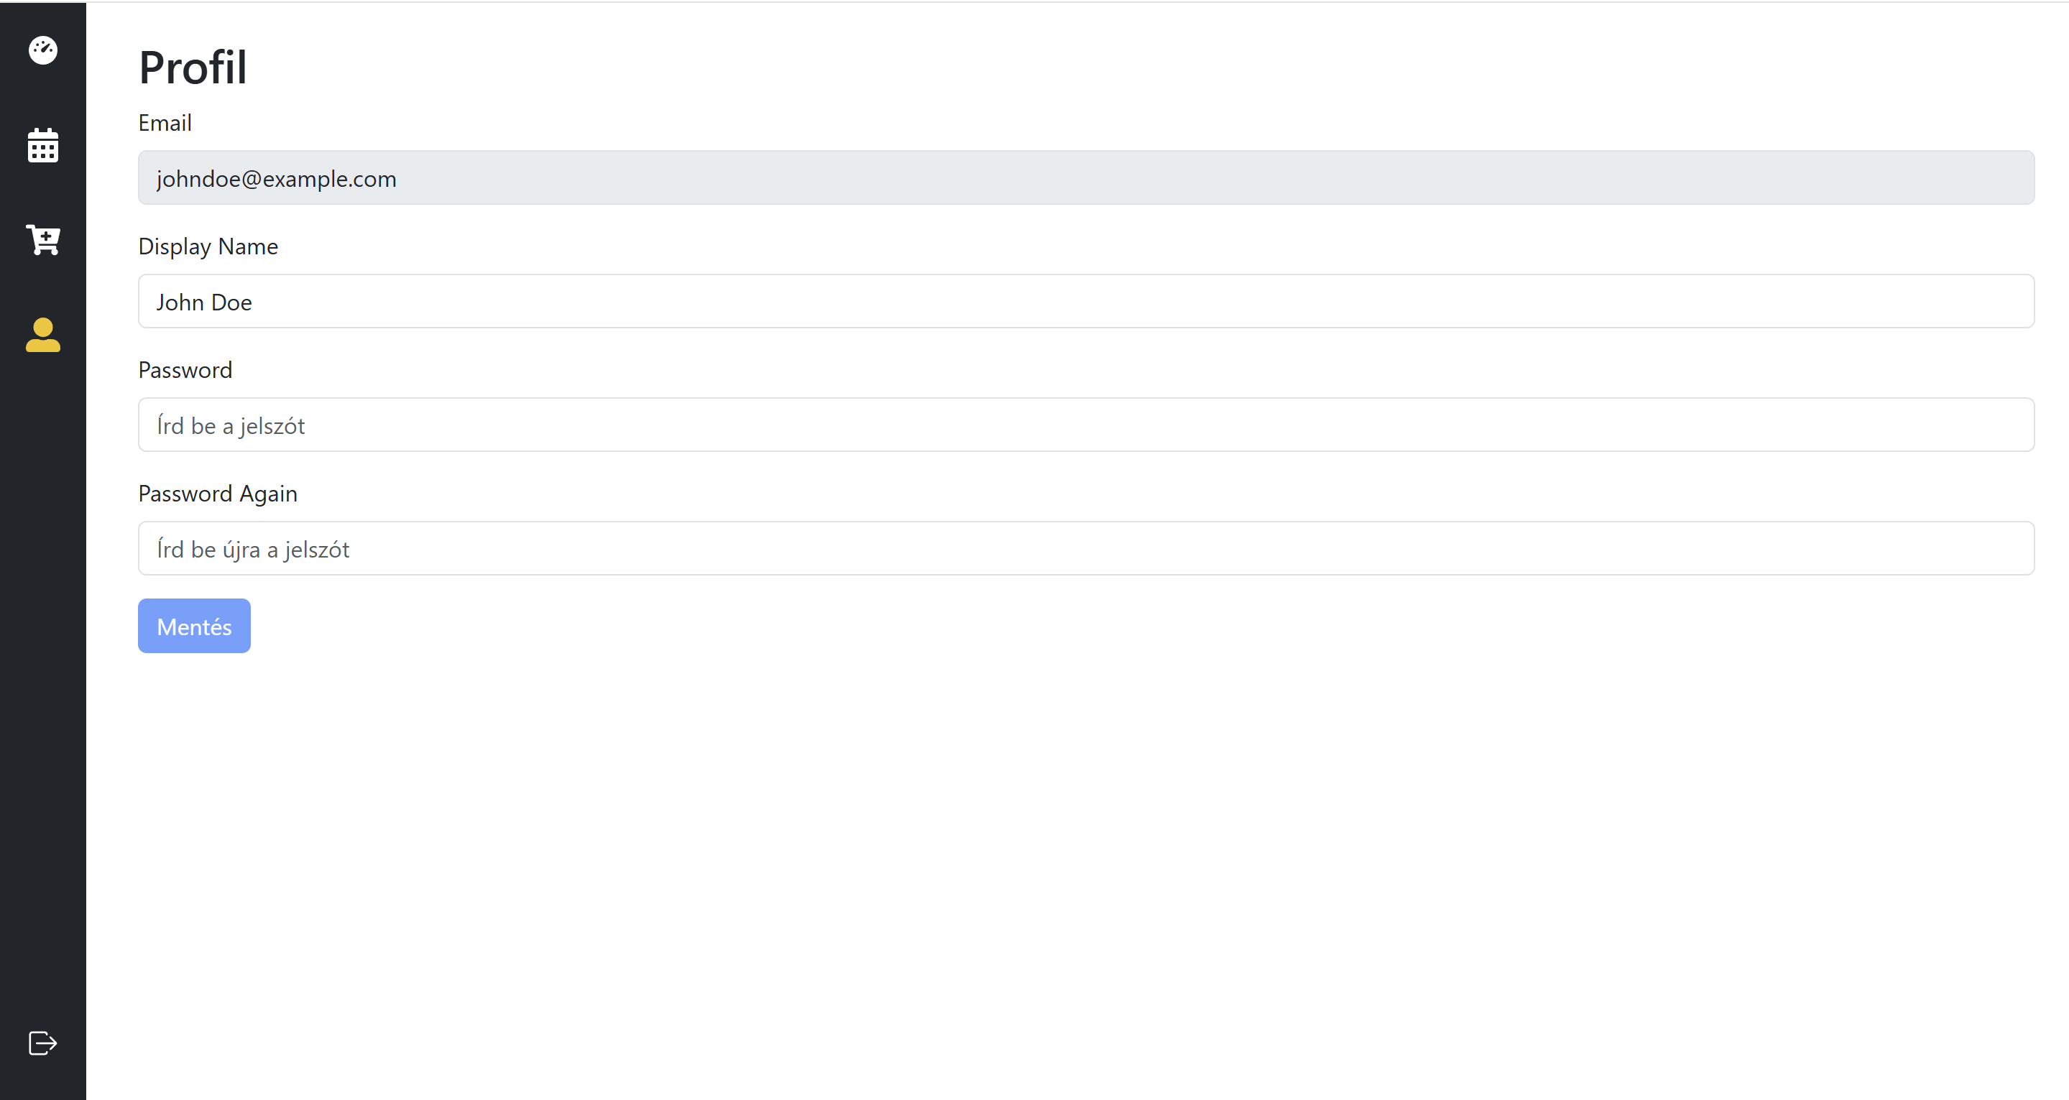
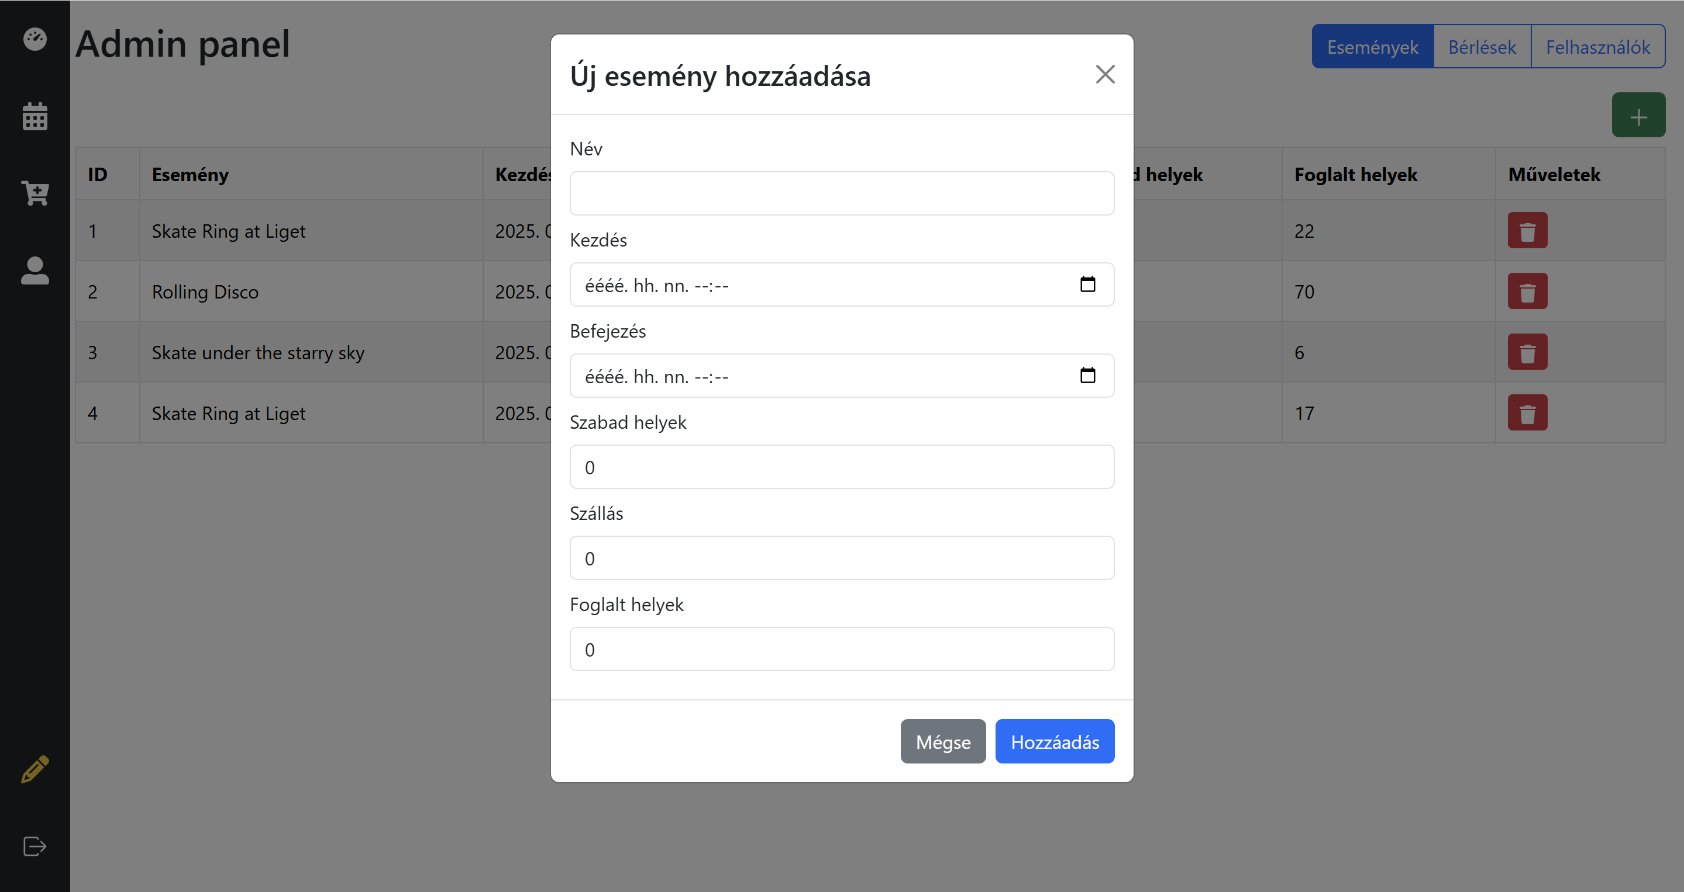 |  |  |  | Admin felület  „Ceruza” ikonra kattintva a Navigációs sávon a rendszer átnavigál azAdmin felületre, ahol minden a rendszer adatbázisában tárolt adatot lehet módosítani grafikus felületről. Admin felületre navigálni csak azon felhasználók tudnak, akiknek erre van jogosultságuk (Admin role). Regisztrációkor alapértelmezetten minden felhasználónak egyszerű felhasználói joga lesz, ezt később egy már a rendszerben lévő admin tudja módosítani.  Ha szükséges erről a felületről lehet módosítani a bérlések bizonyos és a felhasználókat összes adatát.  Bérlések esetén lehet módosítani az eszközön és a méreten, illetve lehet bérlést innen is törölni. Viszont ez a felület arra nem képes, hogy egy bérlés esetény felhasználót vagy eseményt módosítson, bizonyos rendszerszervezési okokból.

Adatbázis

Táblák és kapcsolatok
Felhasználók (User)  - Id (int)  - Name (String)  - PasswordInHash (String)  - Email (String)  - //unique  - RoleOfUser (enum)  - //Admin or Normal | Bérlések (Rent)  - userID  - feetSize (double)  - EventID  - IsSkateNeeded (Boolean)  - GenderCategory (enum)  - //Men, Woman or Unisex  - Type (enum)  - //Inline or Quad skate
Események (Event)  - Start_Date (dateTime)  - EndDate (dateTime)  - Name (string)  - Accommodation (int)  - AvailablePLace (int)  - Reserved (int) | Korcsolyák (Skate)  - Id (int)  - Size (double)  - GenderCategory (enum)  - //Men, Woman or Unisex  - Type (enum)  - //Inline or Quad skate
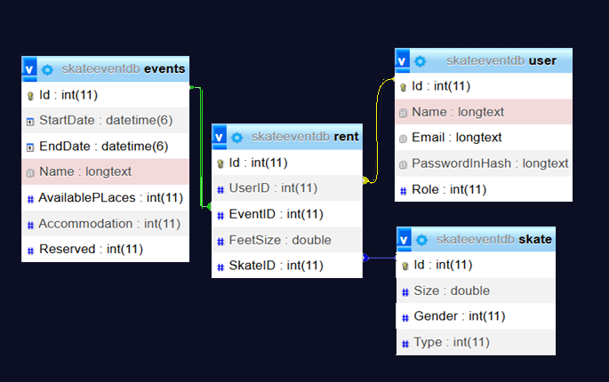

Backend
Készült C# .NET használva 8.02 -es verizót.
  - Pomelo.EntityFrameworkCore.MySql
  - Microsoft.EntityFrameworkCore.Tools
  - Microsoft.EntityFrameworkCore.Design
  - Microsoft.EntityFrameworkCore.Relational
If the versions do not match, running “dotnet build” may result in version conflicts.

Végpontok
Korcsolyák kezelése  - Korcsolyák listázása  GET /skates  - 200 OK  - 404 Not Found – "No skates found."  - Korcsolya lekérdezése ID alapján  GET /skates/{id}  - 200 OK  - 400 Bad Request  - 404 Not Found – "Skate not found."  - Korcsolya törlése ID alapján  DELETE /skates/{id}  - 200 OK – "Skate removed successfully."  - 404 Not Found – "Skate not found."  Bérlések kezelése  - Összes foglalás listázása  GET /rents  - 200 OK  - 404 Not Found – "No rents found."  - Foglalások lekérdezése user ID alapján  GET /rents/{userId}  - 200 OK  - 404 Not Found  - Új foglalás létrehozása  POST /rents  - 201 Created  - 400 Bad Request – "Rent data is required." / "Invalid UserID. User does not exist." / "Invalid EventID. Event does not exist." / "Invalid SkateID. Skate does not exist." / "This skate is already rented." / "Feet size mismatch. This skate is size {skate.Size}."  - Foglalás frissítése ID alapján  PUT /rents/{id}  - 200 OK  - 404 Not Found – "Rent not found."  - Foglalás törlése ID alapján  DELETE /rents/{id}  - 200 OK  - 404 Not Found – "Rent not found." | Felhasználók kezelése  - Jelenlegi felhasználó lekérdezése  GET /currentUser/{id}  - 200 OK  - 404 Not Found – "User not found."  Események kezelése  - Összes esemény listázása  GET /events  - 200 OK  - 404 Not Found – "No event found."  - Esemény lekérdezése ID alapján  GET /events/{id}  - 200 OK  - 404 Not Found – "Event not found."  - Új esemény létrehozása  POST /events  - 201 Created  - 400 Bad Request – "Event data is required." / "Available places cannot be less than reserved places."  - Esemény törlése ID alapján  DELETE /events/{id}  - 200 OK  - 404 Not Found – "Rent not found."  Bejelentkezés  - Regisztráció  POST /api/auth/register  - 200 OK  - Bejelentkezés  POST /api/auth/login  - 200 OK  - 401 Unauthorized  Dashboard  - Főoldali adatok lekérdezése  GET /dashboard  - 200 OK (JSON formátumban)  Data Seeding  - Alapadatok beágyazása  POST /seedData  - 200 OK

Tesztelés

Webes alkalmazás - Frontend
Komponens/  Funkció | Elvárt működés | Valós működés | Javaslat | Tesztelés időpontja | Tesztelést végezte
LoginPage | Az oldalon a bejelentkezés gomb, csak akkor legyen aktív ha az összes mező ki van töltve. | A „Bejelentkezés” gomb mindaddig inaktív marad, ameddig nincs minden mező kitöltve. | Lehetne validáció arra is, hogy email mezőben muszáj email típusú szövegnek lennie. | 2025. 04. 13. | 
RegistPage | Gomb addig legyen inaktív ameddig az összes mező nincs kitöltve, illetve az email mezőben nem email típusú szöveg van. | „Regisztrálok” gomb mindaddig inaktív ameddig a validációs részek nem teljesülnek. | - | 2025. 04. 13. | 
Regist&Login Page / Gombok kattintása és hibaüzenetek | Kattintásra történjen meg a szükséges API hívás, és ennek eredménye üzenetként legyen megjelenítve a Frontend-en. | Gomra kattintáskor a regisztrációs és bejelentezési oldalon is megjelennek a hibaüzenetek. | Érdekes, hogy a hibaüzenet felül jelenik meg, míg a sikeres hívásról az a kijelző alján. Ezt érdemes lenne később egységesíteni. | 2025. 04. 13. | 
Navbar | - A „ceruza” ikon csak akkor jelenjen meg, ha a felhasználónak „Admin” role-ja van.  - Minden oldalon az éppen aktív oldal ikonja legyen mustársárga.  - És minden oldalról a navigáció a megfelelő helyre mutasson. | - Ceruza ikon csak akkor jelenik meg, hogyha a felhasználónak Admin Role-ja van.  - Minden oldalon az éppen aktív oldal ikonja mustársárga.  - A navigációk a megfelelő helyre mutatnak. | - | 2025. 04. 13. | 
Dashboard / StatCards | Dashboardon a StatCard-okon az a szám megfelelően jelenik meg, amit a BE visszaad. | Dashboard-on a megfelelő értékek jelennek meg. | A StatCard-ok jelenleg nem kattinthatóak, viszont Hover animáció mégis van rajtuk. Ez így együttesen megtévesztő. | 2025. 04. 13. | 
DashBoard / Táblázat | Dashboardon a táblázatban a megfelelő értékek a megfelelő helyen kell hogy megjelenjenek. | Dashboard-on a BE által visszaadott értékek a megfelelő oszlopban és helyen jelennek meg. | Fejlesztési javaslat:  Az adott sorra kattintva egy modal ablakban megjelenhetnének az adott bérlés pontos részletei is akár. | 2025. 04. 13. | 
Dashboard / Képek | - Képek megfelelően jelennek meg, oldal nem csúszik szét.  - Animációkkal változnak a képek.  - Szöveg pozíciója megfelelő. | A képek megjelenítése rendben van, oldal nem csúszik szét miatta, animáció okés, és a szöveg végig a kép alján van jobb oldalra elhelyezve. | A szöveg mozoghatna együtt a képpel. | 2025. 04. 13. | 
Aktív bérlések / Táblázat | - Táblázatban a megfelelő értékek jelennek meg  - Hozzáadás gomb a megfelelő helyre navigál.  - Lemondás gomb megfelelően működik. | Táblázatban a BE által küldött adatok a megfelelő oszlopban jelennek meg.  - Hozzáadás gomb a foglalási oldalra navigál.  - Lemondás gomb működése az elvártnak megfelel. | - | 2025. 04. 13. | 
Aktív bérlések / Modal ablak | - „Lemondás” gombra kattintva megjelenik a modal ablak.  - Modal ablakon „Mégse” gomra kattintva megszakítja a műveletet bármiféle módosítás nélkül.  - Modal ablakon „Lemondás” gombra kattintva a megfelelő API végponttal törli az adott foglalást. | - Modal ablak megjelenik a „lemondás gombra kattintva.  - Mégse gombra megszakítja a műveletet, módosítás nem történik.  - Modal ablakon „Lemondás” gombra kattintva törli az adott foglalást. | - | 2025. 04. 13. | 
Elérhető események / Cards | Elérhető események oldalon az események kártyákba rendezve jelennek meg, esztétikusan.  - Bennük szereplő adatok megfelelnek a BE-től kapott adatokkal. | - Adatok kártyákban esztétikusan jelennek meg, a visszakapott adatoknak megfelően. | Eseményekhez lehetne képeket is eltárolni, hogy méginkább felkeltse egy-egy felhasználó érdeklődését az adott esemény. | 2025. 04. 13. | 
Elérhető események / Gombok | - „Foglalás” gombra kattintva modal ablak helyesen nyílik meg.  - Modal ablakban adatokat meg lehet adni, lista csak a szabad és éppen foglalható korcsolyákat jeleníti meg.  - Lábméret autómatikus töltődik kiválasztott korcsolya alapján.  - Ha van lábméret megadva, akkor csak az akkora szabad korcsolyák jelennek meg. | - Modal ablak helyesen jelenik meg.  - A listában jelenleg nem csak az éppen szabad korcsolyák jelennek meg (BE hiba)  - A szűrések és a mezőkitöltés viszont működik.  - Foglalt korcsolya bérlése esetén hibaüzenet jelenik meg, hogy az adott korcsolya már foglalt, ilyenkor lehet választani másáikat. | BE-nek csak azokat a korocsolyákat lenne szükséges visszaadnia, amik éppen szabadok. | 2025. 04. 13. | 
Profil | - Mezőket a helyes adatokkal tölti ki.  - „Mentés” gomb addig inaktív, ameddig minden mező ki nincs töltve.  - „Mentés” gombra kattintva módosítás megtörténik. | - Adatok helyesen töltődnek ki.  - Mentés gomb validációja elvártnak megfelelően működik.  - „Mentés” gombra pillanatnyilag nem történik semmi. | BE végpontra lenne szükség, hogy az adott ID-s User-t lehessen módosítnai. | 2025. 04. 13. | 
Admin Panel / Események | - Táblázatban megjelenik az összes az adatbázisban lévő esemény.  - Törlés gombra modal ablakban meg kell erősíteni a törlést, megerősítés után pedig törli az eseményt.  - Hozzáadás gombra új eseményt lehet rögzíteni Modal ablakban. | - Adatok helyesen jelennek meg  - Törlés gombra „Confirm” után törli az adott eseményt.  „ Hozzáadás” gombra modal ablak megnyílik, elrendezés rendben van, mezők kitöltése után „Létrehoz” gombra kattintva esemény létre lesz hozva az adatbázisban. | - | 2025. 04. 13. | 
Admin Panel / Bérlések | - Táblázatban megjelennek a bérlések.  - Sorok erétékei közül lehet módosítani a korcsolyát és a méretet, viszont eseményt és felhasználót nem.  - Bérlést lehet törölni. | - Táblázatban az adatbázisban szereplő értékek megjelennek.  - Sorok közül csal az elvárt értékeket lehet módosítani.  - Bérlést lehet törölni. | Táblázatban csak ID-k jelennek meg. Sokkal szebb lenne, ha ezek kódolva lennének és ahol lehet ott Név/Eszköznév jelenne meg. | 2025. 04. 13. | 
Admin Panel / Bérlések | - Táblázatban megjelennek a felhasználók.  - Felhasználók összes adatát lehet módosítnai.  - Felhasználót lehet törölni.  - Új felhasználót lehet hozzáadni. | - Táblázatban nem jelennek meg a felhasználók.  - Új felhasználót viszont lehet hozzáadni. | BE API végpontra lenne szükség, ami kilistázza az összes felhasználót, illetve amin keresztül lehet is módosítani egy-egy felhasználó adatait. | 2025. 04. 13. | 

Megjegyzések / További lehetőségek & Fejlesztések
A tesztelések során nem végeztünk terheléses tesztelést, illetve konkurens felhasználószámot sem vettük figyelembe. Alkalmazásunk készítésekor nem vettünk figyelembe semmilyen LoadBalance-olt futtatási lehetőséget.
Fejlesztésként még a többnyelvűséget lehet érdemes megfontolni, hogy a rendszer ne legyen korlátozva cask a Magyar nyelvű felhasználókra. Elegáns megoldás lenne még, ha eseményenként lehetne a bérléseket számon tartani, illetve ha nem lenne kötelező bérelni, hanem lehetne saját eszközzel is reszt venni eseményeken. Viszont ez az alkalmazás jelenlegi Scope-jából kiesik, mi most cask a bérlések nyilvántatására terveztük meg. Mindehhez módosítást igényelnének a hívások adattáblák, stb. Ennek elkészülte a szűkös határidő miatt nem valósulhatott meg a bemutatás pillanatáig.

Farkas Dániel

